MIL-STD-461C CE07 和訳・解説資料
航空機搭載装置向け
Conducted Emissions, Power Leads, Spikes, Time Domain
対象: AC/DC電源リードのスイッチングスパイク（時間領域）
注記: 本資料は、アップロードされた MIL-STD-461C のCE07該当箇所を日本語化し、航空機搭載AC/DC電源・PFC回路の設計検討に使えるように補足解説したものです。図表は、原文抜粋と本資料作成の説明図を併用しています。

目次
1. CE07の位置づけ
2. MIL-STD-461C CE07 該当箇所の和訳
3. 航空機搭載装置での適用判断
4. CE07の判定方法
5. 試験セットアップと測定の考え方
6. AC/DC電源・PFC回路での発生源と対策
7. LTspice・オシロスコープ評価へ落とすときの要点
8. 原文抜粋

1. CE07の位置づけ
CE07は、MIL-STD-461Cにおける「Conducted Emissions, Power Leads, Spikes, Time Domain」、すなわち電源リード上に現れるスイッチングスパイクを時間領域で評価する要求である。CE03が15 kHzから50 MHzの伝導エミッションを周波数領域で見るのに対し、CE07は短時間の電圧スパイクを時間波形として確認する点が大きく異なる。
航空機搭載装置では、PFC付きAC/DC電源、突入電流制限回路、リレー/コンタクタ、プリチャージ回路、整流ダイオード/SiC素子、MOSFETの高速スイッチング、制御モード切替などがCE07上の主要な確認対象となる。
項目 | 対象 | 評価領域 | 設計上の意味
CE03 | 伝導エミッション | 周波数領域 | 15 kHz - 50 MHzの連続的/周期的ノイズを評価
CE07 | 電源リード上のスパイク | 時間領域 | 50 µs未満のスイッチングスパイクを%電圧で評価
MIL-STD-704 | 航空機電源過渡 | 時間領域 | 50 µs以上の過渡はCE07ではなく704側で扱う
MIL-STD-461C Part 2では、Navy/Air Force調達において、AC/DC電源リード上の導通性スイッチングスパイク（ON/OFF切替を含む）はCE07を満たす必要がある、とCE03節の中でも関連付けられている。
2. MIL-STD-461C CE07 該当箇所の和訳
以下は、MIL-STD-461C Part 2, Notice 2, paragraph 5 “CE07” の要旨を、航空機搭載装置向けの読みやすさを優先して日本語化したものである。
2.1 CE07 適用範囲
この要求は、Air ForceおよびNavy調達品に対して、次の種類のリードに適用される。すなわち、他の装置またはサブシステムから電力を受ける、あるいは他の装置またはサブシステムへ電力を供給するACおよびDCリードである。
2.2 CE07 限度
50 µs未満の導通性スイッチングスパイクは、該当する場合、次の値を超えてはならない。
リード種別 | 限度値 | 設計・評価メモ
ACリード | 名目rms電圧の ±50% | 115 Vrms系なら、スパイク振幅の目安は ±57.5 V
DCリード | 名目ライン電圧の +50%, -150% | 28 VDC系なら、+14 V / -42 Vのスパイク振幅を目安に見る
50 µs以上のスパイク | MIL-STD-704の過渡要求に適合 | CE07の短時間スパイク枠ではなく、航空機電源過渡として扱う
スパイク持続時間は、過渡の立上りエッジにおける50%振幅点と、過渡の立下りエッジにおける50%振幅点との間の時間である。パルスの立上り/立下りエッジに重畳する高周波リンギングは無視する。
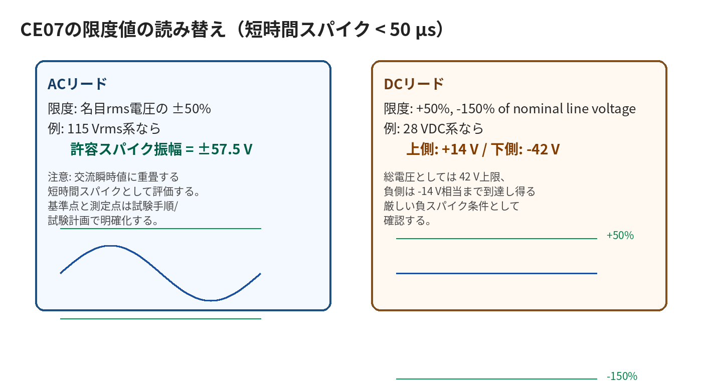
図1 CE07限度値の読み替え例
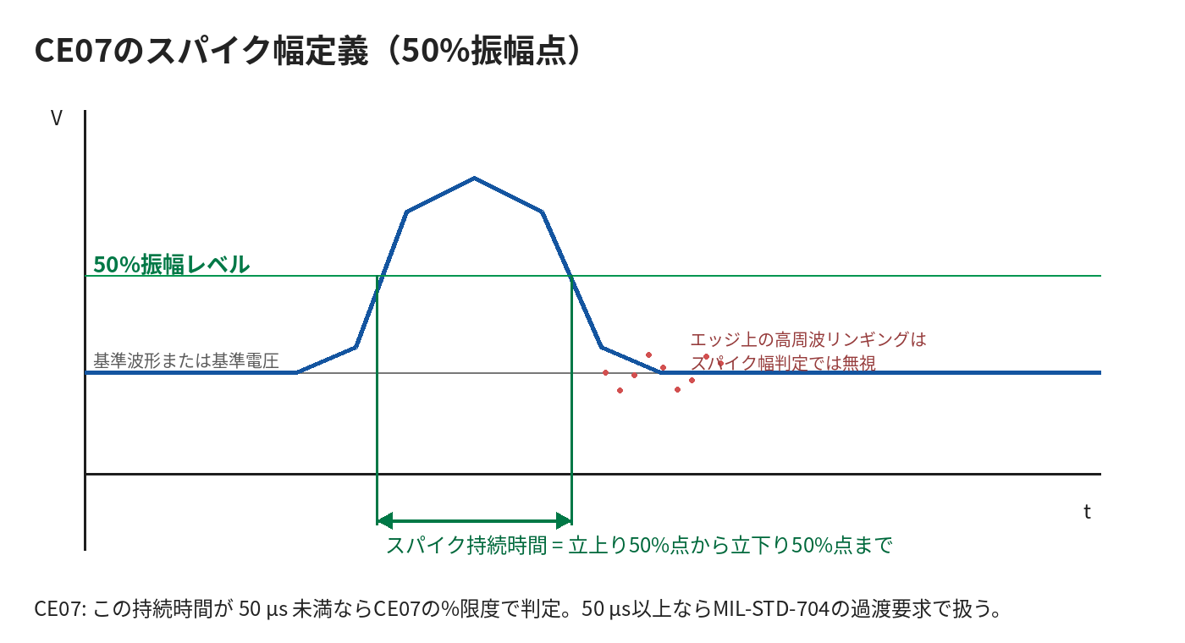
図2 CE07におけるスパイク持続時間の定義
3. 航空機搭載装置での適用判断
航空機搭載装置はMIL-STD-461CのClass A1に該当する。CE07は、Part 2のAir Force/Navy向けの要求表において、航空機搭載装置および関連する複数のClass A1カテゴリで適用対象として示されている。
設計段階では、次のイベントをCE07リスクとしてリストアップし、過渡波形を測定またはシミュレーションする。
発生イベント | 主な原因 | CE07上の見え方
主電源投入/遮断 | 突入電流、プリチャージ、リレー接点バウンス | 電源リード上に数µs〜数十µsのスパイク
PFC起動/停止 | 制御開始、バースト、ソフトスタート不良 | ACラインに重畳する過渡
PFC MOSFET/ダイオード | 高di/dt・逆回復・寄生L | スイッチングエッジごとの短時間スパイク
EMIフィルタ共振 | Xコンデンサ、DM/CMチョーク、配線L | 開閉時や負荷急変時のリンギング
後段DC/DC負荷変動 | PFC入力電流の急変、制御ループ相互作用 | 電源リードの過渡応答
4. CE07の判定方法
CE07は時間領域の電圧スパイク要求であるため、CE03のようにFFTスペクトラム上のdBµA限度線と比較するのではなく、電源リード上の過渡電圧波形を直接読み取って判定する。
手順 | 作業 | 注意点
1 | 測定対象リードを決める | AC入力、DC入力、出力電源線、内部接地されないリターンを確認
2 | スイッチングイベントを発生させる | ON/OFF、負荷急変、PFC起動、リレー動作など
3 | 電圧波形を取得する | オシロスコープで十分な帯域・サンプルレートを確保
4 | スパイク成分を抽出する | 基準波形に対して重畳する短時間スパイクを見る
5 | 50%振幅点で持続時間を測る | 50 µs未満ならCE07限度、50 µs以上ならMIL-STD-704
6 | AC/DCごとの%限度と比較する | AC: ±50% Vrms、DC: +50%/-150% Vnom
ここで重要なのは、スパイクのピーク値だけでなく、持続時間の判定基準である。立上り/立下りエッジの高周波リンギングは持続時間判定から除外すると規定されているため、波形の包絡または主過渡成分に対して50%点を読む。
5. 試験セットアップと測定の考え方
MIL-STD-461Cは要求・限度を定義し、試験手順はMIL-STD-462または承認されたEMI試験計画で実施する構成である。CE07についても、装置仕様、調達要求、試験計画書で具体的な測定点、プローブ、帯域、イベント条件を明確にする必要がある。
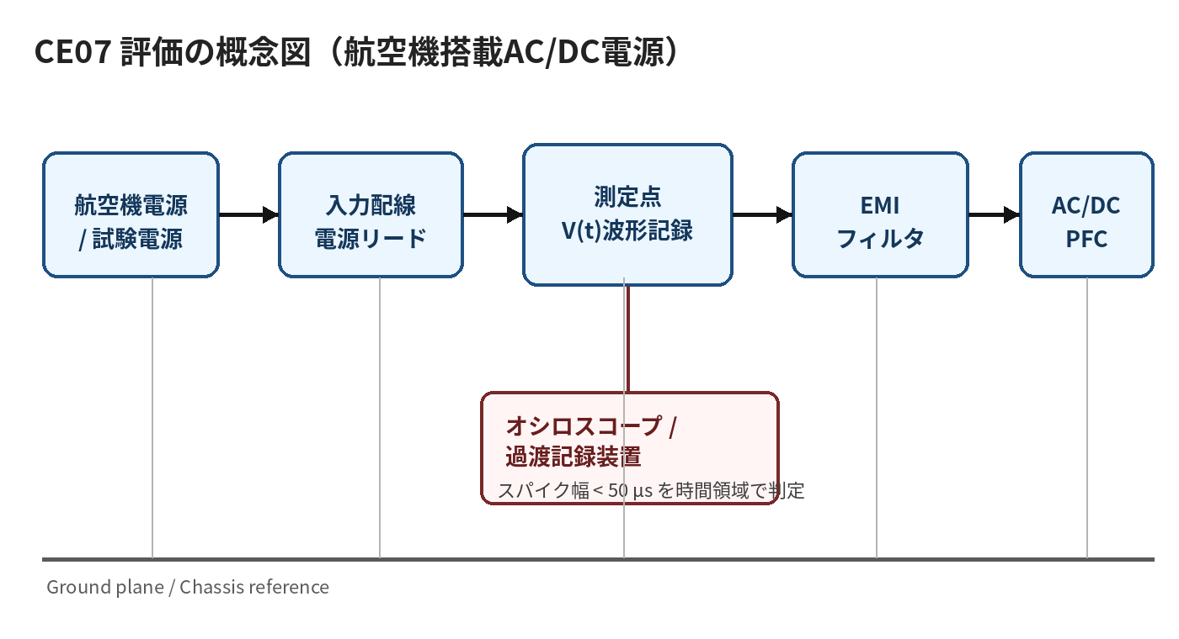
図3 CE07評価の概念セットアップ（本資料の説明図）
CE03用の電流プローブ測定系とは異なり、CE07は電源リード上の電圧過渡を時間領域で評価する。実務上は、ライン-リターン間、ライン-シャーシ間、リターン-シャーシ間を必要に応じて確認し、どの点の波形を正式判定に用いるかを試験計画で固定する。
6. AC/DC電源・PFC回路での発生源と対策
PFC付きAC/DC電源では、CE07の問題はEMIフィルタ単体ではなく、PFC制御、整流回路、突入制限回路、配線インダクタンス、シャーシ接続を含むシステム過渡として現れる。
原因箇所 | 発生メカニズム | 対策
突入電流 | 入力コンデンサ充電、プリチャージ不足 | NTC/抵抗プリチャージ、リレータイミング、ソフトスタート
リレー/コンタクタ | 接点バウンス、負荷電流遮断 | RCスナバ、MOV/TVS、ゼロクロス投入、接点保護
PFC MOSFET | 高dv/dt、高di/dt、寄生Lとのリンギング | ゲート抵抗、RC/RCDスナバ、レイアウト短縮、SiC/GaN駆動調整
ブリッジ/ダイオード | 逆回復電流、配線L | ソフトリカバリ/SiC、スナバ、整流ブリッジ周辺ループ短縮
EMIフィルタ | X-C-L共振、CMチョーク漏れL | ダンピング抵抗、XコンデンサESR、RCダンパ
シャーシ接続 | CM帰路の不安定化 | 低インピーダンスボンディング、Y容量配置、ヒートシンク接続管理
設計上は、CE03対策としてフィルタを強くすると、CE07で問題となる過渡リンギングが増えることがある。特にXコンデンサと入力ラインインダクタンス、CMチョークの漏れインダクタンス、PFC入力容量による共振には注意する。
7. LTspice・オシロスコープ評価へ落とすときの要点
CE07評価をLTspiceに落とす場合は、周波数解析ではなく過渡解析を中心にする。CE03用の電流FFTモデルとは別に、電源リード上の電圧プローブを置き、スイッチON/OFF、プリチャージ完了、PFC起動、負荷急変をイベントとして再現する。
要素 | 初期値例 | 確認ポイント
電源線直列L | 0.5 µH〜数µH | 入力配線、試験配線、フィルタリードの寄生インダクタンス
配線抵抗 | 数mΩ〜数十mΩ | 過渡ピークと減衰に影響
Xコンデンサ | 0.047 µF〜0.47 µF | DMスパイク低減と共振要因
CMチョーク漏れL | 0.5 µH〜20 µH | DM過渡に効くがリンギング要因にもなる
Yコンデンサ | 数nF〜数十nF | CMスパイク帰路。漏れ電流と航空機電源条件に注意
ダンピングR/RC | 数Ω〜数十Ωから調整 | フィルタ共振のQ低下
オシロスコープ評価では、プローブのグランドリードによるループを避ける。差動プローブまたは同軸/高周波対応プローブを使い、帯域制限の有無を記録する。短いスパイクを扱うため、サンプルレート不足やプローブ過負荷は判定誤差につながる。
8. 原文抜粋
以下に、CE07該当箇所の原文抜粋を示す。図の切れを避けるため、周囲余白を残して切り出している。
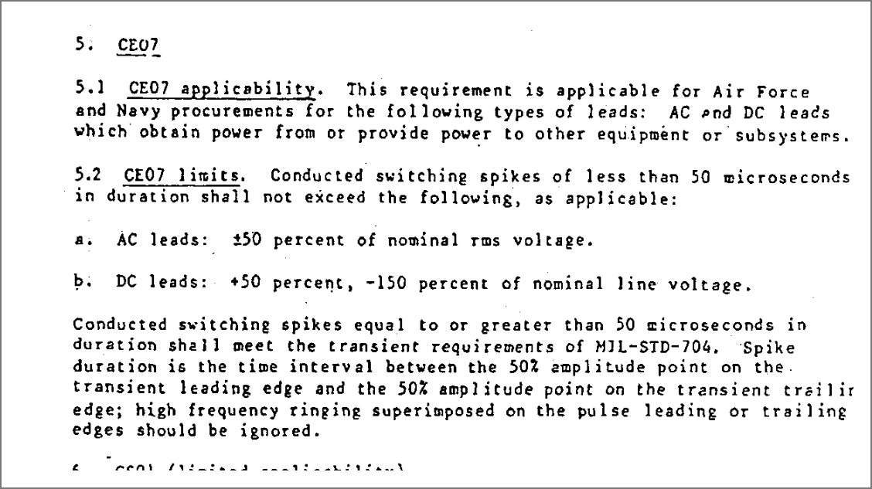
図4 MIL-STD-461C Part 2, CE07 原文抜粋
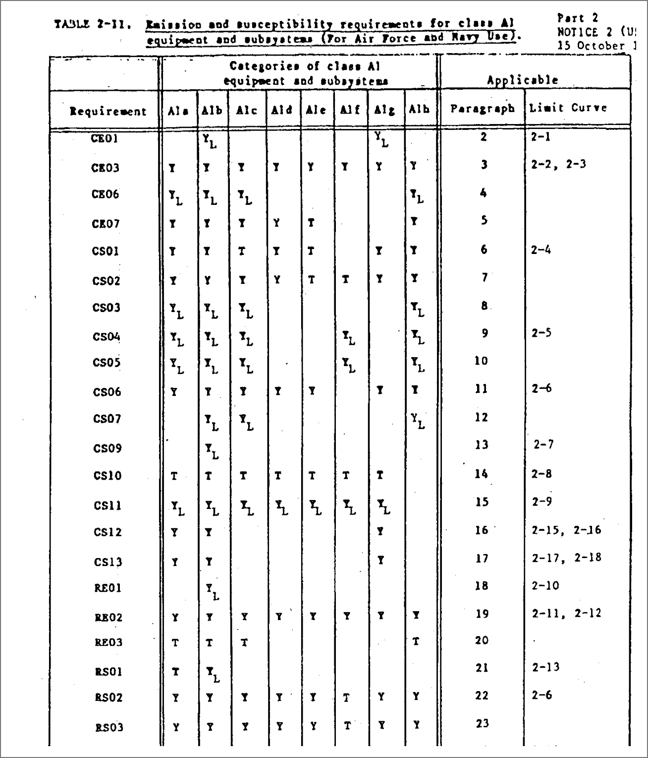
図5 Class A1向け要求表の該当箇所（原文抜粋）
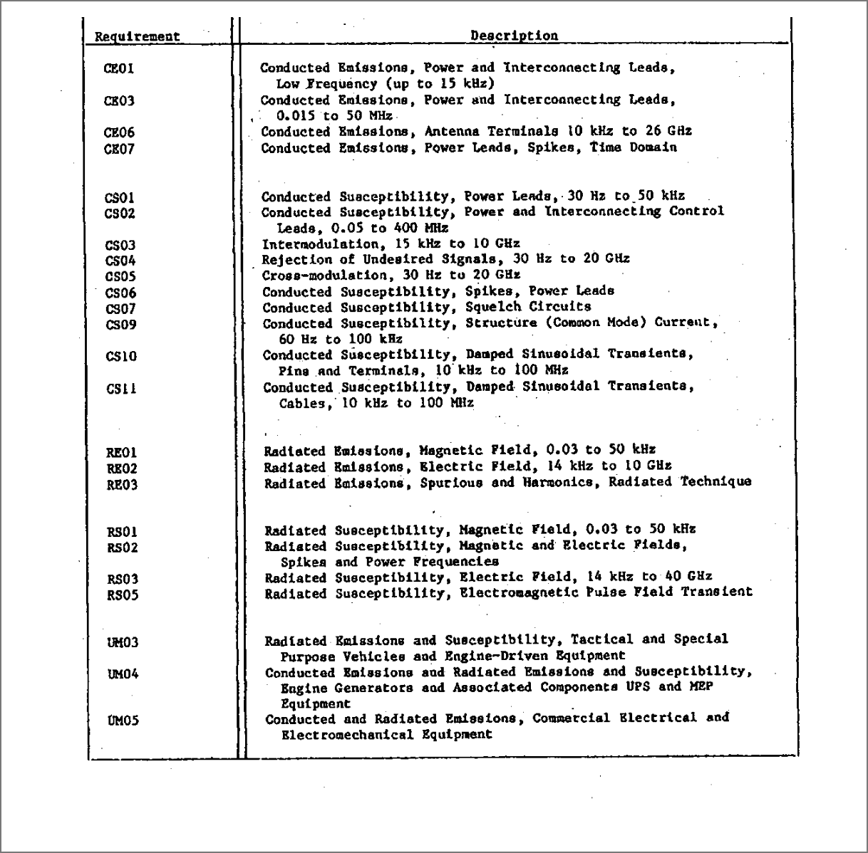
図6 Table 1-I 要求項目一覧の該当箇所（原文抜粋）
参考資料
MIL-STD-461C, Electromagnetic Emission and Susceptibility Requirements for the Control of Electromagnetic Interference, 4 August 1986 / Notice 2, 15 October 1987.
Crane Aerospace & Electronics / Interpoint, EMI Conducted Interference, App-004 Rev AA, 2015.
Rohde & Schwarz, Optimizing EMI Input Filters for Switched Mode Power Supplies, Application Note GFM353, 2020.

